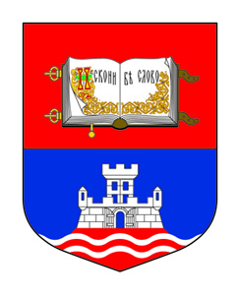

УНИВЕРЗИТЕТ У БЕОГРАДУ

расписује

К О Н К УР С

за најбољи научно-истраживачки и стручни рад студената у 2023. години

У циљу подстицања што бољег успеха на студијама, развијања интересовања за научно-истраживачки и стручни рад студената, подстицања креативног и критичког мишљења код њих, Универзитет у Београду студентима основних академских студија, односно интегрисаних академских студија, као и претходних година, додељује награду за најбољи научно-истраживачки и стручни рад из сваке од групација факултета, израђен у претходној календарској години.

Радови се достављају факултету у складу са процедуром коју утврди факултет.
Обавештење о предвиђеној процедури ће бити објављено на огласној табли и званичној интернет страници факултета.

Писмени, дипломски, семинарски и други студентски радови који представљају наставну обавезу, не могу да буду поднети на конкурс.

Рок за пријављивање радова на конкурс је 19. април 2024. године.

Радове пријављене на конкурс факултет доставља Универзитету у Београду у штампаној и електронској форми, непотписане и под шифром. Уз рад се обавезно доставља и кратка стручна оцена факултета. У прилогу рада се доставља запечаћена коверта на којој је наведена шифра рада, а у којој су подаци о аутору и то: име и презиме, година студија, студијски програм, контакт адреса и телефон.

Рок за достављање пријављених радова од стране факултета Универзитету у Београду је 30. април 2024. године.

